
Association pour l’Accès Santé – Université Paris Cité Année Universitaire 2024-2025

SUJET
Examen Blanc nº 3 PASS UE 3 : Biologie cellulaire

Durée de l’épreuve : 1h30 (Temps majoré : 2h00)

A LIRE AVANT DE COMMENCER L’EPREUVE
Vérifiez que les informations saisies sur votre grille QCM sont correctes : nom, prénom, et numéro étudiant.
Les correcteurs liquides ou en ruban de type Blanco, Tipp-Ex et autres sont interdits car chaque question comporte une ligne de droit au remords.
Seule l’utilisation du stylo à bille noir est autorisée pour cocher les grilles.
INFORMATIONS RÉGLEMENTAIRES
- Les questions sans réponse seront considérées comme nulles.
- Une grille QCM est à remplir pour l’ensemble de l’épreuve.
- Veiller à remplir complètement toute la surface des cases choisies.
- Ne pas gratter, ne pas raturer, ne pas mettre de croix ni aucun autre signe.
- Toute fraude ou tentative de fraude fera l'objet de poursuites disciplinaires (Décret n°92-657 du 13 juillet 1992). Tout signe distinctif porté sur la grille QCM pouvant indiquer sa provenance constitue une fraude.
- Les calculatrices ne sont pas autorisées.
- Aucun candidat n'est admis à quitter la salle d'examen avant la fin de l'épreuve.
RECOMMANDATIONS SPÉCIFIQUES À L’ÉPREUVE

INFORMATIONS SUR L'ÉPREUVE
Le sujet contient 24 pages numérotées de 1 à 24 et comporte 30 questions. Merci de vérifier au début de l’épreuve que le sujet est complet.

EXERCICE

Le cancer colorectal (CRC) est le troisième cancer le plus diagnostiqué chaque année, et la quatrième cause de mort liée au cancer dans le monde. Cette pathologie implique un taux de survie faible, notamment du fait des capacités métastatiques accrues des cellules tumorales de ce cancer.

De nombreuses protéines soupçonnées de jouer un rôle dans ce cancer sont étudiées, notamment DJ-1. Cette dernière est une protéine possédant de nombreuses fonctions, on a par exemple mis en évidence son rôle dans le stress oxydatif en lien avec la maladie de Parkinson.

Deux laboratoires de recherche se sont donc intéressés au potentiel rôle de DJ-1 dans le cancer colorectal.

Les chercheurs ont tout d’abord prélevé des biopsies de tumeurs colorectales sur 90 patients suivis à l’hôpital, ainsi que des tissus colorectaux sains situés à au moins 5 centimètres de la périphérie de la zone tumorale chez ces mêmes patients. Ils ont ensuite étudié l’expression protéique de DJ-1 grâce à un western blot (Figure 1A) ainsi que la quantité de transcrits DJ-1 par RT-qPCR (Figure 1B). Enfin, ils ont évalué le niveau de survie de ces 90 patients sur une durée de 150 mois, en fonction du niveau d’expression de DJ-1 dans leurs cellules cancéreuses (Figure 1C).

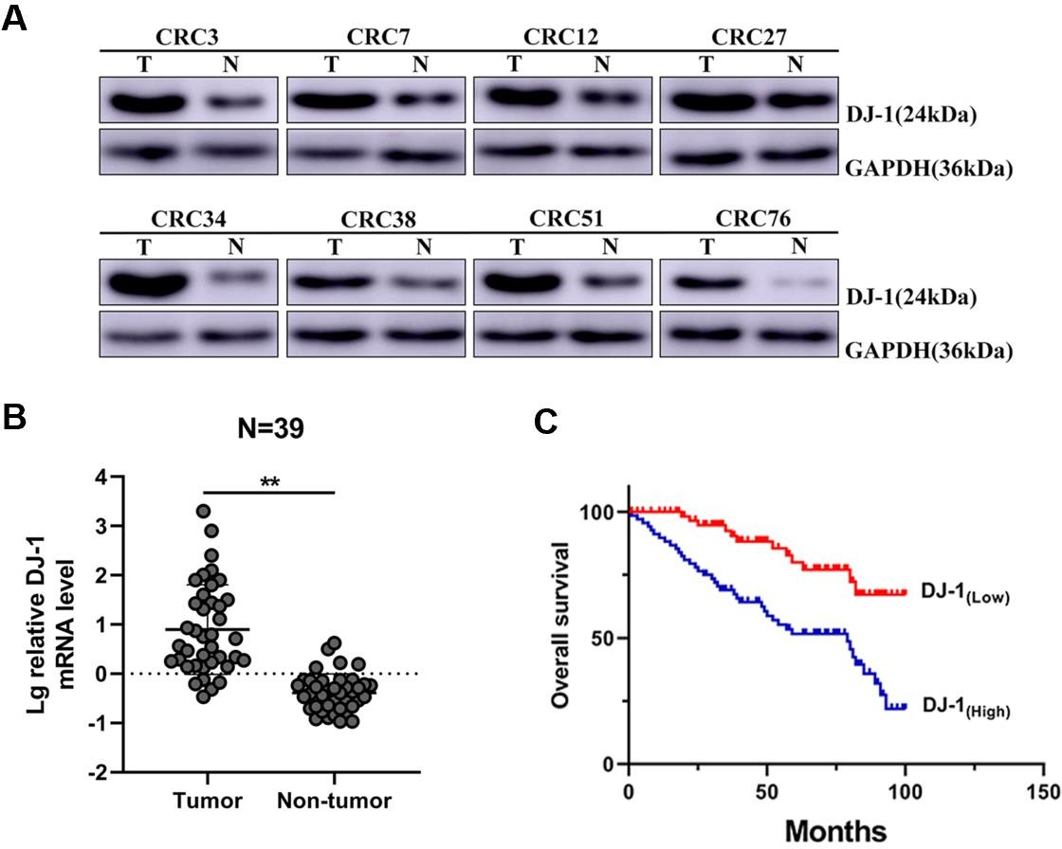

Figure 1 - A : Western blots réalisés sur des lysats cellulaires issus de 8 échantillons de tissu colorectal tumoral humain (T = tumeur) ou de tissu colorectal sain adjacent (N = normal). B : Représentation semi-logarithmique de la quantité d’ARNm DJ-1 dans 39 échantillons de tissu colorectal tumoral humain (Tumor) ou de tissu colorectal sain adjacent (Non-tumor). ** : différence significative entre les deux conditions observées. C : Courbe de survie des patients atteints de cancer colorectal au cours des 150 mois de suivi en fonction de l’expression de DJ-1 dans leurs cellules cancéreuses (Low = faible expression, High = forte expression).

Question 1
D’après les résultats de la figure 1 et vos connaissances, laquelle (lesquelles) des propositions suivantes est (sont) exacte(s) ?

- Le patient CRC34 exprime plus DJ-1 que le patient CRC76
- Dans une électrophorèse SDS-PAGE, la GAPDH migre plus loin que DJ-1
- L’ARNm de DJ-1 est moins exprimé dans les tumeurs que dans les tissus sains
- Le cancer colorectal humain est dû à la surexpression de DJ-1
- La surexpression de DJ-1 pourrait favoriser le développement d’un cancer colorectal

Par la suite, les chercheurs ont voulu savoir si DJ-1 jouait un rôle dans la prolifération des cellules cancéreuses colorectales.
Pour cela, ils ont manipulé les lignées cellulaires HCT116 et SW480 issues de cancers colorectaux. Ils ont transfecté ces cellules soit avec un plasmide contenant le gène codant pour DJ-1 afin que les cellules surexpriment cette protéine (DJ-1 ou OE-DJ-1), soit avec un plasmide contrôle (Vector ou Mock) ou avec différents siARN contrôles (Vector ou NC), ou dirigés contre DJ-1 (DJ-1 shRNA ou shRNA DJ-1). Ils ont injecté une partie des cellules HCT116 transfectées dans des souris nude (des souris au système immunitaire déficient chez lesquelles il est possible de greffer des tumeurs sans que l’organisme n’initie de rejet). Des tumeurs sont ainsi apparues chez tous les individus, ils ont donc pu mesurer régulièrement la masse (Figure 2B) ainsi que le volume (Figure 2C) de ces tumeurs. Les souris ont été sacrifiées et les tumeurs extraites photographiées (Figure 2A). L’autre partie des cellules HCT116 et toutes les cellules SW480 transfectées ont été mises en culture et les chercheurs ont photographié les colonies formées après plusieurs jours de culture (Figure 2D).

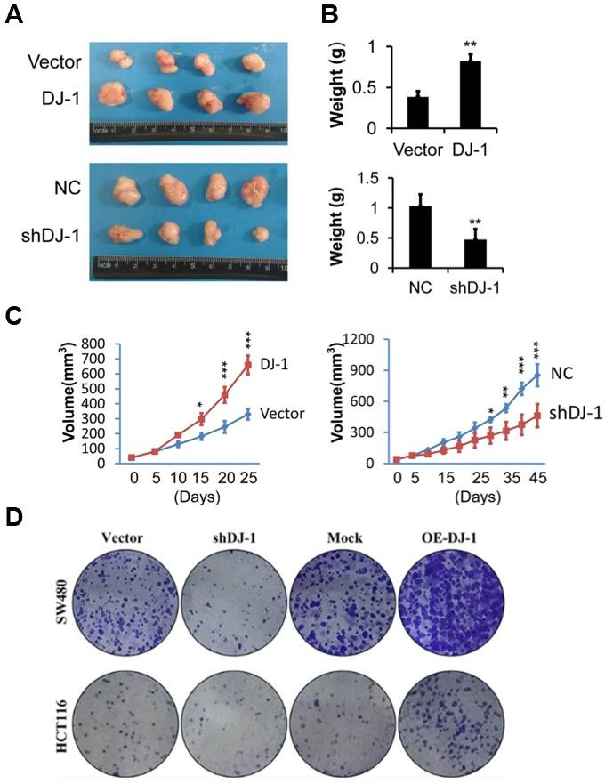

Figure 2 - A : Photographies des tumeurs extraites chez des souris nude, 25 ou 45 jours après injection des cellules HCT116 manipulées génétiquement. B : Masse moyenne des tumeurs en fonction des conditions de transfection. C : Volume moyen des tumeurs durant les 25 ou 45 jours après injection des cellules HCT116 modifiées. *, **, *** : différences significatives entre les deux conditions observées. D. Photographies des colonies formées par les cellules SW480 ou HCT116 transfectées avec un siARN contrôle (Vector), un siARN dirigé contre DJ-1 (shDJ-1), un plasmide contrôle (Mock) ou un plasmide de gain de fonction de DJ-1 (OE-DJ-1). Un point noir correspond à une colonie.

Question 2
D’après les résultats de la figure 2, laquelle (lesquelles) des propositions suivantes est (sont) exacte(s) ?

- shDJ-1 favorise le développement des tumeurs
- shDJ-1 ralentit la croissance tumorale
- La différence de volume tumoral entre le contrôle et shDJ-1 est significative dès 15 jours
- La surexpression de DJ-1 augmente la prolifération cellulaire dans une seule des deux lignées cellulaires étudiées
- La surexpression de DJ-1 favorise la croissance tumorale en augmentant la prolifération cellulaire

Les chercheurs ont ensuite étudié le rôle de DJ-1 sur les capacités migratoires et invasives des cellules tumorales issues de cancers colorectaux. Ils ont réalisé un test de migration sur les cellules HCT116 utilisées dans l’expérience précédente, pour cela une lésion est réalisée sur le tapis cellulaire et la migration des cellules est observée au niveau de la cicatrice (Figure 3A). Ils ont également réalisé une expérience d’immunohistochimie afin de marquer les cellules HCT116 et SW480 invasives (Figure 3B). Une cellule invasive est définie comme une cellule capable de migrer et de dégrader la matrice extracellulaire afin d’envahir un nouvel espace. Enfin, ils ont réalisé un western blot sur des cellules HCT116 qui surexpriment ou non DJ-1 (Figure 3C).

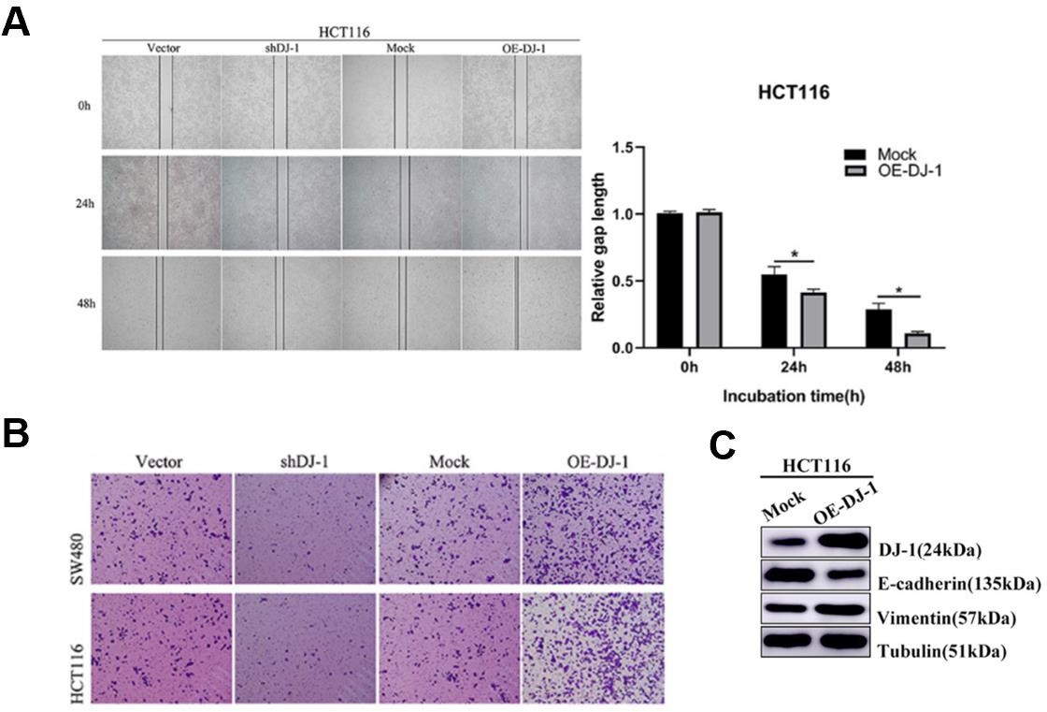

Figure 3 - A : Test de migration (et quantification de la taille de la lésion) réalisé sur des cellules HCT116 transfectées avec un plasmide contrôle (Mock) ou avec un plasmide contenant le gène codant pour DJ-1 (OE-DJ-1). * : différence significative entre les deux conditions observées. B : Immunohistochimie réalisée sur des cellules invasives des lignées HCT116 et SW480, transfectées avec un siARN contrôle (Vector), ou avec un siARN dirigé contre DJ-1 (shDJ-1), ou avec un plasmide contrôle (Mock), ou avec un plasmide contenant le gène codant pour DJ-1 (OE-DJ-1). C : Western blot réalisé sur des lysats de cellules HCT116 ayant subi les mêmes manipulations génétiques que celles utilisées dans l’expérience du panel B.

Question 3
D’après les résultats de la figure 3 et vos connaissances, laquelle (lesquelles) des propositions suivantes est (sont) exacte(s) ?

- Les filaments intermédiaires ne sont pas polarisés car leurs deux extrémités sont identiques
- On retrouve la vimentine dans les adipocytes, les cellules mésoblastiques mais aussi dans les neurones
- Les intégrines peuvent se lier aux intégrines d’une cellule adjacente, c’est la liaison homophile
- La surexpression de DJ-1 augmente la quantité de la vimentine

- La diminution des quantités d’E-cadhérine dans les cellules HCT116-OE-DJ-1 pourrait expliquer les phénomènes migratoires observés dans la figure 3

Question 4
D’après les résultats de la figure 4 et vos connaissances, laquelle (lesquelles) des propositions suivantes est (sont) exacte(s) ?

- La surexpression de DJ-1 favorise la migration des cellules HCT116 et SW480
- La surexpression de DJ-1 diminue la migration des cellules HCT116
- 48 heures après la lésion, la cicatrice est significativement moins large dans les cellules qui surexpriment DJ-1 par rapport aux cellules contrôle
- La surexpression de DJ-1 augmente les capacités invasives des cellules HCT116
- Des cellules HCT116 trop invasives pourraient être à l’origine de métastases

Ensuite, les chercheurs ont étudié l’effet de DJ-1 sur la viabilité des cellules issues de cancers colorectaux. Pour cela, les cellules HCT116 ou SW480 sauvages ont été transfectées avec un siARN contrôle (Vector), l’autre partie des cellules a été transfectée avec différents siARN dirigés contre DJ-1 (shDJ-1-1#, shDJ-1-2# et shDJ-1). Ils ont ensuite réalisé une expérience de cytométrie en flux sur les cellules préalablement incubées avec de l’Annexine-V et de l’iodure de propidium (Figure 4A) ainsi qu’un western blot (Figure 4B).

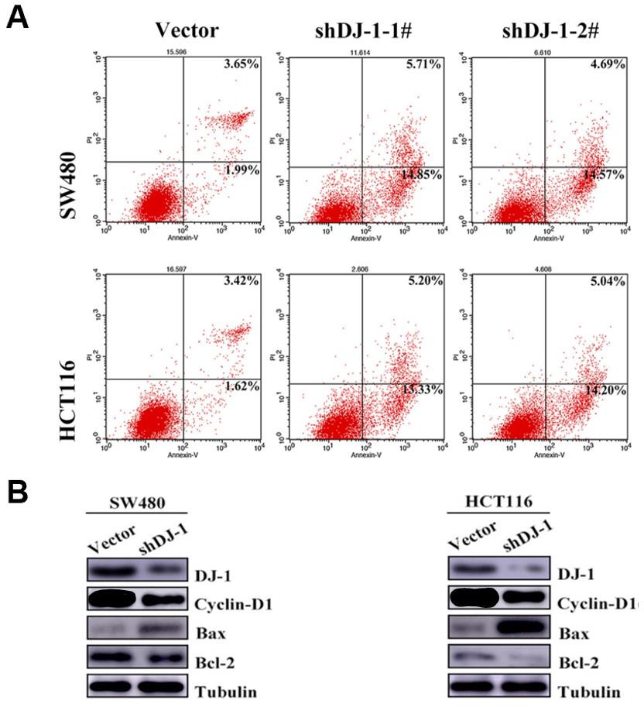
Figure 4 - A : Cytométrie en flux réalisée sur des cellules SW480 et HCT116 transfectées avec deux siARN différents dirigés contre DJ-1 (shDJ-1-1# ou shDH-1-2#) ou avec un siARN contrôle (Vector). Les cellules ont été incubées avec de l’Annexine-V et de l’iodure de propidium (PI). Les pourcentages de cellules dans les cadrans de droite sont indiqués. B : Western blots réalisés sur des extraits protéiques issus de cellules SW480 et HCT116 transfectées avec un siARN contrôle (Vector) ou avec un siARN dirigé contre DJ-1 (shDJ-1).

Question 5
D’après les résultats de la figure 4 et vos connaissances, laquelle (lesquelles) des propositions suivantes est (sont) exactes ?

- Dans les cellules HCT116 contrôle, 3,42% des cellules sont en apoptose
- DJ-1 inhibe l’apoptose des cellules HCT116 et SW480
- Bcl-2 est une protéine pro-apoptotique
- La surexpression de DJ-1 entraîne une diminution de la quantité de Bax
- DJ-1 pourrait activer la voie intrinsèque de l’apoptose

Les chercheurs ont poursuivi leur étude en évaluant le rôle de DJ-1 sur le cycle cellulaire. Pour cela, ils ont utilisé les mêmes cellules HCT116 et SW480 transfectées que dans l’expérience précédente. Ils ont à nouveau réalisé une expérience de cytométrie en flux sur ces différentes lignées cellulaires (Figure 5A) ainsi qu’un western blot dans le but de détecter des protéines du cycle cellulaire (Figure 5B).
Dans la seconde expérience, ils ont étudié la phosphorylation de MDM2. Selon l’acide aminé de MDM2 qui sera phosphorylé, l’effet sur le rôle de la protéine sera différent. Ainsi, certaines phosphorylations de MDM2 entraineront la dégradation de ses protéines cibles, d’autres phosphorylations impliqueront une plus faible affinité envers ses protéines cibles et donc une diminution de leur dégradation. Les chercheurs ont donc évalué ici la quantité de MDM2 phosphorylée ayant un rôle pro-oncogénique (OG-MDM2).

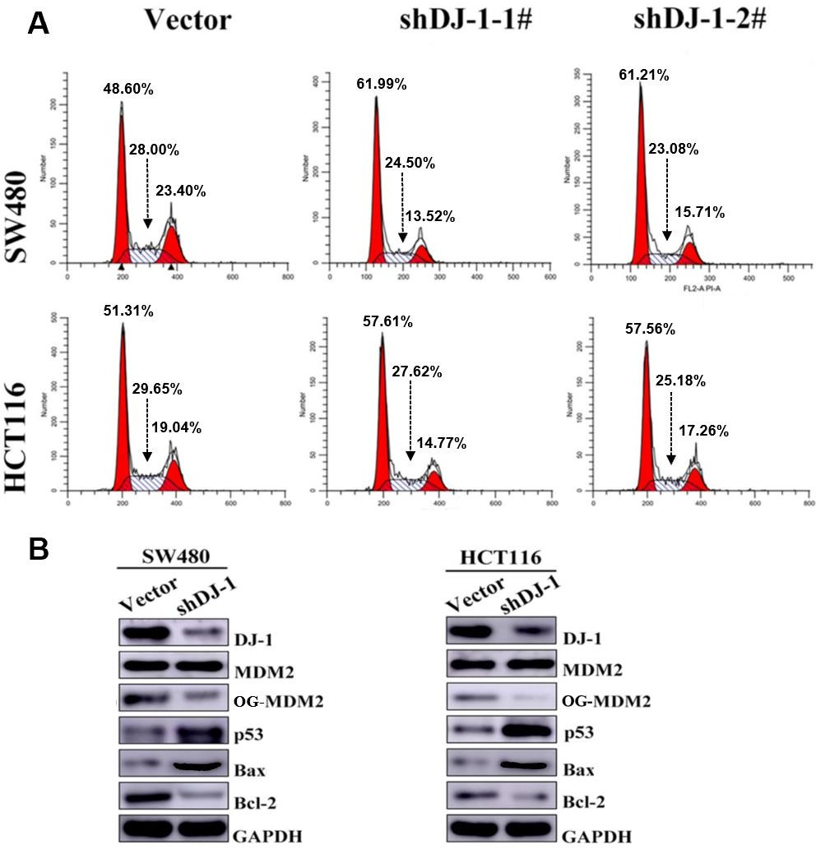

Figure 5 - A : Cytométrie en flux réalisée sur des cellules SW480 et HCT116 transfectées avec un siARN contrôle (Vector) ou avec deux siARN différents, dirigés contre DJ-1 (shDJ-1-1# ou shDJ-1-2#). Les cellules ont été incubées avec de l’iodure de propidium. B : Western blots réalisés sur des extraits protéiques issus de cellules SW480 et HCT116 transfectées avec un siARN contrôle (Vector) ou avec un siARN dirigé contre DJ-1 (shDJ-1). MDM2 : forme totale de MDM2, phosphorylée + non phosphorylée, OG-MDM2 : forme phosphorylée de MDM2 lui conférant un phénotype pro-oncogénique.

Question 6
D’après les résultats de la figure 5, laquelle (lesquelles) des propositions suivantes est (sont) exacte(s) ?

- La protéine DJ-1 semble bloquer le cycle cellulaire en phase G2 ou en phase M
- En présence de shDJ-1, la protéine p53 pourrait être davantage phosphorylée
- La protéine DJ-1 ne semble avoir aucun effet sur la quantité totale de MDM2
- On peut supposer que DJ-1 rallonge la durée des phases G2/M et raccourcit la durée des phases G0/G1
- Dans les cellules transfectées par un vecteur contrôle, il pourrait y avoir plus d’hétérodimères Bcl2-Bcl2 que de dimères Bax-Bax à la surface de la mitochondrie

A présent, les chercheurs s’intéressent à la potentielle implication de DJ-1 dans la voie de signalisation de la β-caténine, toujours dans le contexte du cancer colorectal.
Ils ont travaillé sur la lignée cellulaire HCT116. Ces cellules sont transfectées soit avec un vecteur contrôle (NC ou Vector), soit avec un vecteur contenant le gène codant pour DJ-1 (DJ-1), soit avec un siARN dirigé contre DJ-1 (shDJ-1). Ils ont réalisé un western blot sur le contenu nucléaire ou cytoplasmique de ces cellules (Figure 6A). Ils ont également étudié l’activité du facteur de transcription TCF sur ses gènes cibles grâce à la méthode “Top/Fop Flash” (Figure 6B). TCF est un facteur de transcription activateur qui recrute la β-caténine (un co-activateur de la transcription) au niveau du promoteur de ses gènes cibles, notamment au niveau du promoteur du gène de la cycline D1.
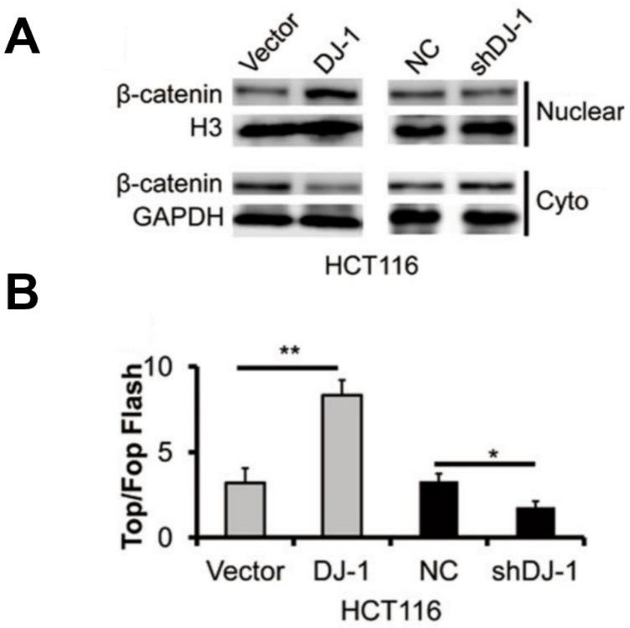
Figure 6 - A : Western Blot réalisé sur des extraits protéiques issus de cellules HCT116 transfectées soit avec un plasmide contrôle (Vector), soit par un plasmide permettant la surexpression de DJ1 (DJ1), soit avec un siARN contrôle (NC), soit avec un siARN dirigé contre DJ-1 (shDJ-1). (B) Test Top/Fop Flash sur les cellules utilisées dans l’expérience A. Plus le ratio Top/Fop est élevé, plus l’activité transcriptionnelle de TCF sur ses gènes cibles est importante. * et ** : différences significatives entre les 2 conditions observées.

Question 7
D’après les résultats de la figure 6 et vos connaissances, laquelle (lesquelles) des propositions suivantes est (sont) exacte(s) ?

- Les effets de DJ-1 et de Wnt sur la β-caténine semblent similaires
- Wnt active la prolifération cellulaire par sa liaison à son récepteur EGFR
- L’activation des récepteurs LRP et Frizzled permet de lever l’ubiquitinylation et la dégradation de la β-caténine
- La β-caténine possède une séquence SLN
- Les cellules transfectées par un vecteur contrôle présentent une quantité de β-caténine plus importante au niveau cytoplasmique qu’au niveau nucléaire

Question 8
D’après les résultats de la figure 6 et vos connaissances, laquelle (lesquelles) des propositions suivantes est (sont) exacte(s) ?

- Dans les cellules transfectées par le plasmide DJ-1, TCF est transloquée dans le noyau
- La β-caténine semble intervenir sur le promoteur du gène TCF pour augmenter le ratio Top/Fop Flash
- Un excès de β-caténine cytoplasmique pourrait favoriser le développement d’un cancer colorectal
- La protéine TCF et la β-caténine favorisent la progression du cycle cellulaire
- La protéine DJ-1 semble augmenter l’expression de la β-caténine

Enfin, les auteurs se sont intéressés au lien entre DJ-1 et la protéine BMP4 dans le cancer colorectal. Ils ont travaillé sur leurs trois lignées cellulaires transfectées ou non avec des siARN dirigés contre DJ-1. Une partie des cellules a été transfectées avec un vecteur qui contient le gène codant pour la protéine BMP4, l’autre partie a été transfectée avec un vecteur contrôle. Ils ont réalisé un western blot (Figure 7A), un test de migration cellulaire (Figure 7B) et une immunohistochimie afin de détecter les cellules invasives dans leurs différents échantillons, le marquage obtenu a été quantifié (Figure 7C).

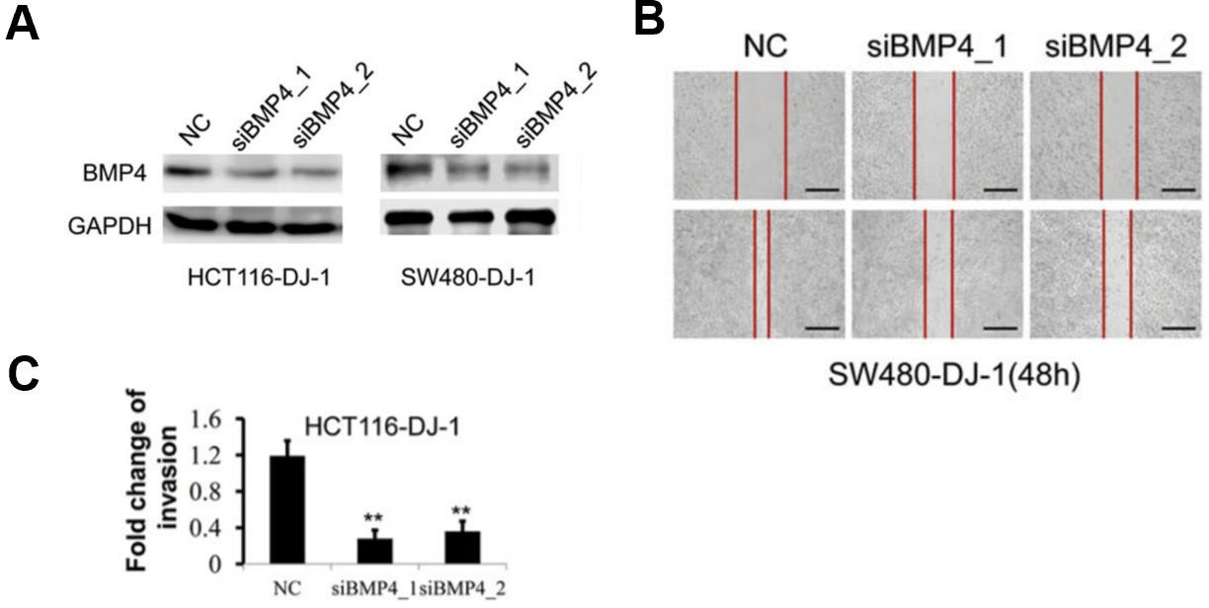

Figure 7 – A : Western blot réalisé sur des cellules HCT116 et SW480 surexprimant la protéine DJ-1 (HCT116-DJ-1 et SW480-DJ-1) transfectées avec un siARN dirigé contre BMP4 (siBMP4_1 ou siBMP4_2) ou avec un siARN contrôle (NC). B : Test de migration cellulaire réalisé sur les cellules SW480 utilisées dans l’expérience A. Les photos du haut ont été prises au moment de la lésion et celles d’en bas ont été prises 48h plus tard. C : Quantification de l’invasion cellulaire issue d’un marquage immunohistochimique de cellules HCT116 invasives transfectées comme décrit pour l’expérience A. Fold change = facteur de multiplication du niveau d’invasion. ** : différence significative par rapport à la condition NC.

Question 9
D’après les résultats de la figure 7, laquelle (lesquelles) des propositions suivantes est (sont) exacte(s) ?

- Les cellules saines migrent plus que les cellules transfectées par les siARN BMP4
- Le siBMP4_1 a un effet supérieur au siBMP4_2 sur le pouvoir invasif des cellules HCT116
- BMP4 joue un rôle dans l’effet de DJ-1 sur la migration et l’invasion cellulaire
- La surexpression de BMP4 entraîne une augmentation de migration et d’invasion cellulaire
- La surexpression de BMP4 aurait le même effet que la transfection d’un siARN dirigé contre DJ-1 sur la migration cellulaire

Question 10
D’après l’ensemble des résultats obtenus dans les figures 1 à 7, laquelle (lesquelles) des propositions suivantes est (sont) exacte(s) ?

- Ce schéma illustre le mode d'action de la protéine DJ-1
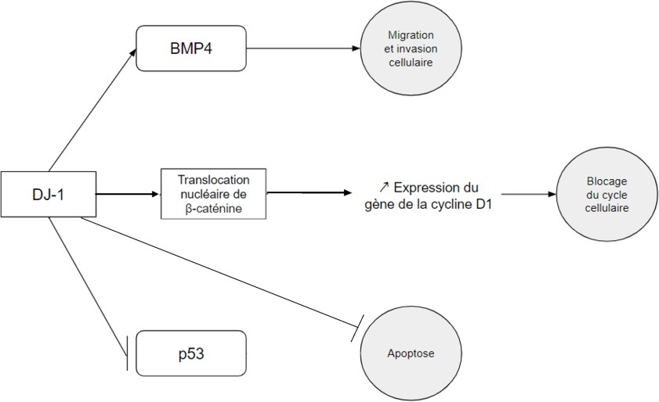
- Le schéma ci-dessous illustre le mode d'action de la protéine DJ-1
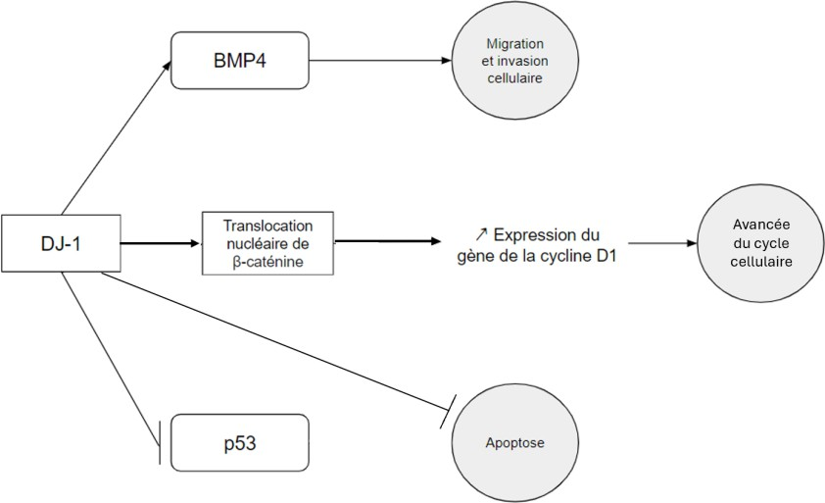
- Le schéma ci-dessous illustre le mode d'action de la protéine DJ1
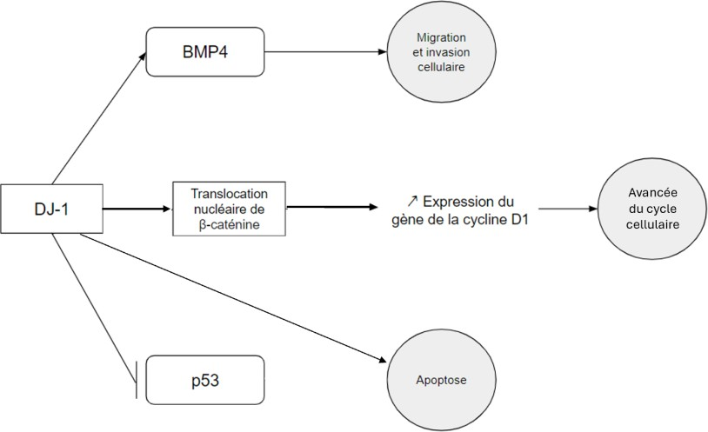

- Un blocage du cycle cellulaire trop important est souvent signe de cancer
- L’inhibition de DJ-1 pourrait être envisagée comme piste thérapeutique dans le cancer colorectal

QUESTIONS INDEPENDANTES

Question 11
Concernant la membrane plasmique, laquelle (lesquelles) des propositions suivantes est (sont) exacte(s) ?

- Les sulfatides sont des sphingolipides très importants dans la communication intercellulaire
- Les Complexes Majeurs d’Histocompatibilité (CMH) impliqués dans la réponse immunitaire sont différents pour tous les individus
- Le transport de macromolécules nécessite des mouvements membranaires
- Les aquaporines sont des protéines de transport dans lesquelles les molécules d’eau passent en file indienne en pivotant sur elles-mêmes à 120 degrés
- La pompe à protons est un transporteur actif primaire permettant l’entrée d’un ion H+ dans le cytoplasme

Question 12
Concernant les méthodes d’études des cellules et des tissus, laquelle (lesquelles) des propositions suivantes est (sont) exacte(s) ?

- Un fractionnement cellulaire est moins efficace en présence d’un gradient de densité
- Les lignées cellulaires sont des cultures cellulaires que l’on peut définir comme “faciles”
- Des anticorps sont utilisés pour l’immunomarquage et l’immunoprécipitation mais pas dans le cadre d’un western blot
- Le bleu de Coomassie peut être utilisé en électrophorèse SDS-PAGE
- L’immunoprécipitation permet de détecter les partenaires en interaction avec une protéine

Question 13
Concernant les méthodes d’études des cellules et des tissus, laquelle (lesquelles) des propositions suivantes est (sont) exacte(s) ?

- Un siARN est un ARN endogène que l’on peut utiliser pour diminuer l’expression d’un gène
- La stratégie Cre-Lox nécessite le croisement de 2 types de souris
- Les méthodes de manipulation génétique peuvent nécessiter l’utilisation d’anticorps
- Le système CRISPR - Cas9 permet une coupure simple brin spécifique au niveau d’un génome
- Dans un KO conditionnel, un gène est éliminé uniquement dans un tissu, dans un organe ou dans un groupe de cellules spécifiques

Question 14
Concernant la signalisation, laquelle (lesquelles) des propositions suivantes est (sont) exacte(s) ?

- La communication autocrine peut se faire à longue distance
- Le glutamate et l’acétylcholine sont des exemples de neurotransmetteurs activateurs
- La glycine et l’acétylcholine sont des exemples de neurotransmetteurs activateurs
- La demi-vie d’un médiateur correspond à la concentration pour laquelle une molécule perd 50 % de son activité
- La protéine Gs active la phospholipase C grâce à DAG et IP3

Question 15
Lors d’un acte chirurgical, des contractions involontaires résiduelles de certains muscles peuvent empêcher la prise en charge des patients. Parmi ces propositions, laquelle (lesquelles) est (sont) exacte(s) ?

- L’injection d’acétylcholine permettra de relaxer les muscles
- L’injection de curare permettra de relaxer les muscles
- Injecter du rocuronium et du vecuronium aura le même effet que le curare
- Une forte concentration de néostigmine permettra la contraction musculaire dans une cellule préalablement traitée par du curare
- Une forte concentration de néostigmine permettra un relâchement musculaire d’une cellule préalablement traitée par du curare

Question 16
Concernant l’apoptose, laquelle (lesquelles) des propositions suivantes est (sont) exacte(s) ? :

- Le test au bleu trypan permet de repérer les cellules apoptotiques
- La Caspase 6 dégrade les lamines en les phosphorylant
- L'ADN est clivé en fragments de 180 à 200 kilobases
- Les dimères Bad/Bcl-2 favorisent le relargage de cytochrome c
- Un signal apoptotique extracellulaire permet la formation du complexe DISC

Question 17
Concernant la mitochondrie, laquelle (lesquelles) des propositions suivantes est (sont) exacte(s) ?

- C’est un organite cytoplasmique composé de 2 membranes
- On trouve des monoamines oxydases dans la membrane interne des mitochondries
- Seul le père transmet ses mitochondries à l’enfant
- Les protéines codées par l’ADN mitochondrial sont toutes localisées sur la face interne de la membrane interne
- Les protéines du complexe V de la chaîne respiratoire sont codés uniquement par l’ADN nucléaire

Question 18
Concernant le système endomembranaire, laquelle (lesquelles) des propositions suivantes est (sont) exactes ?

- La SRP se fixe une séquence de 10 acides aminés hydrophiles servant de peptide signal aux protéines dirigées vers le réticulum endoplasmique
- Lors de la N-glycosylation des protéines transmembranaires, l'arborisation sucrée est synthétisée sur la face cytosolique puis elle bascule sur la face luminale du réticulum endoplasmique granuleux
- Les molécules hydrophobes arrivant au niveau du réticulum endoplasmique sont hydroxylées par les enzymes cytochromes P450 sur la face luminale du réticulum endoplasmique lisse
- Lors de la O-glycosylation des protéines transmembranaires, l'ajout des sucres a lieu sur la face cytosolique de l'appareil de Golgi
- Une pompe à protons permet de maintenir le pH lysosomal à 5

Question 19
Une protéine transmembranaire empruntant le flux rétrograde reste bloquée dans l’appareil de Golgi. Vous pouvez supposer que :

- La protéine ERD est dysfonctionnelle
- La dynamine est majoritairement liée au GDP
- Le passage de ARF-GDP à ARF-GTP est impossible
- La protéine est mal repliée
- La protéine GAP est dysfonctionnelle

Question 20
Concernant l'endocytose, laquelle (lesquelles) des propositions suivantes est (sont) exacte(s) ?

- Les vésicules de l'endocytose ont un pH de plus en plus basique au fur et à mesure de l'endocytose
- L'adaptine AP2 est un complexe cytosolique composé de deux grandes sous-unités α et β et de deux petites sous-unités μ et σ
- La cavéoline 3 est uniquement présente dans les cellules musculaires
- Les protéines membranaires sont éliminées grâce à la machinerie ESCRT qui intervient au niveau des endosomes tardifs
- Dans l'hypercholestérolémie familiale, due à une modification du site de liaison cytosolique du récepteur du cholestérol LDL, les récepteurs ne se situent pas dans les puits d'endocytose

Question 21
Concernant la protéine Rab, laquelle (lesquelles) des propositions suivantes est (sont) exacte(s) ?

- Elle est activée par une GEF (Guanine Exchange Factor) cytosolique
- Elle facilite le déchargement de la vésicule dans le compartiment cible
- Elle facilite l’arrimage des vésicules en interagissant avec l’effecteur Rab
- Cette protéine est toujours transmembranaire
- Elle possède une activité GTPasique

Question 22
Concernant le noyau, laquelle (lesquelles) des propositions suivantes est (sont) exacte(s) ?

- Le canal du pore nucléaire peut atteindre jusqu’à 25 nm par changement de conformation
- Dans le transport nucléocytoplasmique, une molécule supérieure à 5 nm emprunte le transport actif
- La NLS est bipartite, présente dans toutes les protéines nucléaires et a une séquence de 8 à 10 acides aminés chargés négativement
- Une protéine allant en direction du noyau est en contact direct avec Ran-GDP
- Une protéine à qui on rajoute artificiellement une séquence NLS peut être transloquée dans le noyau

Question 23
Concernant la compaction de l’ADN dans le noyau, laquelle (lesquelles) des propositions suivantes est (sont) exacte(s) ?

- Le niveau 1 de compaction est le solénoïde
- Un nucléosome correspond au brin d’ADN enroulé par un octamère d’histones (H1, H2A, H2B, H3, H4)
- La méthylation de la lysine 4 sur l’histone 3 permet la transcription de l’ADN
- La méthylation de l’ADN provoque une répression de sa transcription
- En inhibant les HDAC, on permet d’activer la transcription d’ADN

Question 24
Concernant le cytosquelette, laquelle (lesquelles) des propositions suivantes est (sont) exactes(s) ?

- Les kinésines et les dynéines sont des ATPases homopolymériques à trois domaines
- La GFAP est une protéine présente dans les cellules gliales qui voit sa concentration augmenter dans la sclérose en plaques
- Les filaments intermédiaires permettent de caractériser l'origine des tumeurs par immunocytochimie et l’origine des aspirations cellulaires par immunohistochimie
- La cytokératine de la peau est présente sous forme de type I (basique) et de type II (acide)
- La protéine tau, favorisant le transport des vésicules, est anormalement phosphorylée dans la maladie d'Alzheimer

Question 25
Concernant le cytosquelette, laquelle (lesquelles) des propositions suivantes est (sont) exacte(s) ?

- Les microfilaments d’actine sont ceux qui résistent le mieux aux forces de cisaillement
- Un cil est constitué de 9 triplets de microtubules organisés autour de 2 microtubules centraux
- La gelsoline et la tropomoduline sont des protéines de coiffe des microfilaments d’actine
- L’anémie hémolytique est associée à une anomalie des microtubules
- Les filaments intermédiaires sont composés de 8 tétramères autour d’un axe central creux

Question 26
On ensemence des cellules épithéliales dans une boite de culture traitée avec un tapis de collagène. Les cellules sont incubées dans une solution contenant du calcium et du magnésium. Les cellules pourraient :

- Interagir entre elles via les cadhérines
- Interagir avec des cellules endothéliales si on en ajoutait dans la boite de culture
- Interagir entre elles grâce aux interactions entre les cadhérines et la fibronectine
- Adhérer au tapis de collagène après externalisation des intégrines
- Adhérer de manière plus optimale au tapis de collagène, qu’en l’absence de calcium

Question 27
Concernant les jonctions cellulaires, laquelle (lesquelles) des propositions suivantes est (sont) exacte(s) ?

- Les hémidesmosomes sont rattachés à des microfilaments d’actine
- Les tonofilaments sont rattachés aux jonctions lacunaires
- Les microtubules sont attachés aux jonctions adhérentes
- Des protéines associées aux jonctions serrées peuvent être rattachées à des microfilaments d’actine
- Les jonctions communicantes participent au développement de l’embryon

Question 28
Concernant les bases moléculaires du développement embryonnaire, laquelle (lesquelles) des propositions suivantes est (sont) exacte(s) ?

- Le croissant gris correspond à la future région ventrale de l’embryon
- GSK3β participe à la séquestration de la β-caténine dans le cytoplasme
- Tsh3 induit la dorsalisation de l’embryon
- Le centre de Niewkoop est un centre ventralisant
- Le FGF6 est impliqué dans la différenciation cellulaire

Question 29
Concernant le cycle cellulaire, laquelle (lesquelles) des propositions suivantes est (sont) exacte(s) ?

- Le point de contrôle en G2 permet l'arrêt du cycle cellulaire en cas de défaut de la préparation du fuseau mitotique
- L'activation du récepteur à activité tyrosine-kinase EGFR (Epithelial Growth Factor Receptor) déclenche la transcription de gènes permettant l’entrée des cellules en phase G1
- Durant la transition de la phase G1 à la phase S, la kinase dépendante des cyclines CDK2 est tout d’abord associée à la cycline A puis à la cycline E
- Grâce à sa capacité de fluorescence, l'iodure de propidium peut être utilisé en cytométrie en flux pour mesurer la quantité d'ADN présente dans une cellule
- La protéine p21 transcrite à partir du gène WAF-1 au niveau des ribosomes inhibe les complexes Cyclines-CDK

Question 30
Concernant le cycle cellulaire, laquelle (lesquelles) des propositions suivantes est (sont) exacte(s) ?

- Le complexe cycline A-CDK2 induit la dissociation du complexe de pré-réplication durant la phase G1
- Stimulée par une lésion de l’ADN, la protéine ATM, une sérine-thréonine kinase, va se monomériser et s’autophosphoryler pour devenir active
- Le premier point de contrôle est dépendant de p53
- La vésicularisation de l’appareil de Golgi en métaphase n’aura pas lieu si la protéine GM130 est phosphorylée
- Le passage en anaphase nécessite l’implication de la protéine APC et l’ubiquitinylation de la sécurine

Ce sujet a été réalisé par :
Rédacteurs : Morane Ebelet (MA 2024-2025, DFGSM2), Salma El Ali (MA 2024-2025, DFGSM2), Seraj Rafiq (DFGSM2), Collyns Gallonde Alade (DFGSP3), Elisa Richard (DFGSM2), Gabriel Kaldas (MA 2024-2025, K1), Louaï Hamlat (MA 2024-2025, DFGSM3), Minh Tran (DFGSP2), Aldo Rucine (RM GT Chimie 2024-2025, DFGSM2), Eda Karatas (DFGSM2), Diana Lin (L2 SIAS), Alicia Verhelle (DFGSM2), Inès Vaz (RM GT Biologie cellulaire 2024-2025, DFGSP2) et Alice Turner (RM EB Biologie cellulaire 2024-2025, DFGSM2)

Relecteurs : Aldo Rucine (RM GT Chimie 2024-2025, DFGSM2), Salma El Ali (MA 2024-2025, DFGSM2), Capucine Durand (RM EB Biologie cellulaire 2023-2024, DFGSM3), Liana Pardutiu (DFGSM2), Alycia Ounini (DFGSM2), Seraj Rafiq (DFGSM2), Morane ebelet (MA 2024-2025, DFGSM2), Shirine Mokrani (DFGSM2), Alicia Verhelle (DFGSM2), Collyns Gallonde Alade (DFGSP3), Tamina Mouhamed (VP Tuto PASS 2024-2025, DFGSM2), Eda Karatas (DFGSM2), Elisa Richard (DFGSM2), Louaï Hamlat (MA 2024-2025, DFGSM3), Jeremy Kache (MA 2023-2024, DFGSM3) et Inès Vaz (RM GT Biologie cellulaire 2024-2025, DFGSP2)
Un grand merci aux VP Tuto PASS :
Tamina MOUHAMED (DFGSM2) et Lisa GRILO SANTOS (DFGSM2)

Et enfin un immense merci aux tuteurs et tutrices de la team bioslayyy

Ce support est proposé en collaboration avec l'équipe pédagogique de l'université.

Sous la coordination de Alice Turner (RM EB Biologie cellulaire 2024-2025, DFGSM2) et Inès Vaz (RM GT Biologie cellulaire 2024-2025, DFGSP2)

Prenez votre grille en photo avant de la rendre.
Votre note et classement sont disponibles sur le site www.a2sup.fr
Si vous constatez une erreur, envoyez la photo de votre grille sur l’adresse suivante: grilles@a2sup.fr



L’A2SUP répond à toutes vos questions sur le forum : forum.a2sup.fr

ı. Les bases du forum .ı
Question de cours :  Titre du cours Photo/Diapo/Figure/Paragraphe Question | Utiliser la loupe (en haut à droite)  Chercher le bon topic | Question Exos/Annales :  QXX (mettre les 2 chiffres ex : Q03) Énoncé  Question

L’A2SUP est connectée ! Pour ne rater aucune info :


